**제목 : 주식명의개서 정지 공고문(2015.06.29)**

주주여러분께

주식명의개서 정지 및 기준일 공고

   상법 제354조 및 당사 정관 제 15조의 규정에 의거하여 2015년 7월14일(기준일)현재 주주명부에 기재되어있는 주주를 2015일 8월 13일 개최되는 임시주주총회에서 의결권을 행사할 수 있는 주주로 정하였는바 권리주주의 확정을 위하여 2015년 7월 15일부터 2015년 7월 22일까지 주식의 명의개서와 질권의 등록 및 말소 또는 신탁재산의 표시 및 말소 등 주주명부 기재사항 변경을 정지하오니 양지하시기 바랍니다.

2015년   6월 29일

주식회사 프로스테믹스 대표이사 이원종

명의개서대리인 주식회사 국민은행 은행장 윤종규

**제목 : 합병에 따른 구주권 제출 및 채권자 이의제출 공고(2015.08.13)**

주주 여러분께

케이비제3호기업인수목적주식회사(갑)는 2015년 8월 13일 개최한 임시주주총회에서, 주식회사 프로스테믹스(을)는 2015년 8월 13일 개최한 임시주주총회에서 각각 합병을 결의하고 그 결과로 (갑)은 (을)을 합병하여 그 권리의무 일체를 승계하고, (갑)은 존속하며 (을)은 해산하기로 결의 하였으므로, 이 합병에 대하여 이의가 있는 채권자는 이 공고일 익일부터 1개월 이내에 관계회사에 이의를 제출하시고 주권을 가지고 있는 분은 관계회사에 주권을 제출하여 주시기 바라와 이에 공고 합니다.

2015년 8월 13일

(갑) 케이비제3호기업인수목적 주식회사

서울특별시 서초구 사평대로 112, 3층 (반포동, 광천빌딩)

대표이사 최 웅

(을) 주식회사 프로스테믹스

서울특별시 강남구 언주로 708 3층 (논현동, 경원빌딩)

대표이사 이 원 종

**제목 : 제2기 정기주주총회 소집 공고(2016.03.10)**

주주님께

**제 2기 정기주주총회 소집통지서**

주주님의 건승과 댁내의 평안을 기원합니다.

당사는 상법 제363조와 정관 제22조에 의거 제2기 정기주주총회를 아래와 같이 개최 하오니 참석하여 주시기 바랍니다.

- 아 래 -

1. 일 시 : 2016년 03월 25일(금요일) 오전 09시

2. 장 소 : 경기도 성남시 중원구 둔촌대로 555선일테크노피아 2층 회의실

3. 회의 목적 사항

1. 보고사항 : 감사보고, 영업보고
2. 부의안건

제 1호 의안 : 제2기 별도재무제표 및 연결재무제표 승인의 건

제 2호 의안 : 정관 일부 변경의 건(별첨 참조)

제 3호 의안 : 이사선임의 건(사외이사 1명) (별첨 참조)

제 4호 의안 : 이사 보수한도 승인의 건(별첨 참조)

제 5호 의안 : 감사 보수한도 승인의 건(별첨 참조)

제 6호 의안 : 주식매수선택권(스톡옵션) 부여 승인의 건(별첨 참조)

4. 실질주주의 의결권 행사에 관한 사항

금번 당사의 주주총회에는 자본시장과 금융투자업에 관한 법률 제314조 ⑤항에 의거

한국예탁결제원이 주주님들의 의결권을 대리행사할 수 없습니다. 따라서 주주님이 주주총회에 참석하여 의결권을 직접적으로 행사하시거나, 대리인에 위임하여 의결권을 간접적으로 행사 하실 수 있습니다.

5. 경영참고사항

상법 제542조의 4의 3항에 의한 경영참고사항은 당사의 본사와 국민은행 증권대행부

에 비치하였고, 금융감독원 또는 한국거래소에 전자공시하여 조회가 가능하오니 참고하시기 바랍니다.

6. 주주총회 참석시 준비물

- 직접행사 : 신분증

- 대리행사 : 위임장(주주와 대리인의 인적사항 기재, 주주 인감 날인),

주주 인감증명서, 대리인 신분증

※ 법인주주 : 위임장(법인인감 날인), 법인인감증명서, 사업자등록증, 대리인 신분증

2016년 03월 10일

서울특별시 강남구 언주로 708(논현동, 경원빌딩)

주식회사 프로스테믹스

대표이사 이 원 종 (직인생략)

**# 별첨**

**제2호 의안: 정관 일부 변경의 건**

|  |  |  |
| --- | --- | --- |
| **현 행** | **개 정** | **비고** |
| 제8조(주식의 종류, 수 및 내용)  ① 회사는 기명식 보통주식과 우선주식을 다음과 같이 발행할 수 있다. | 제8조(주식의 종류, 수 및 내용)  ① 회사는 보통주식과 우선주식을 다음과 같이 발행할 수 있다. | - 상법 개정으로 인하여 무기명 주식을 폐지함에 따라 ‘기명식’이란 표현도 불필요하여 조문 정비  <상법 제357조> |
| 제10조(주식매수선택권)  ①~⑦ (생략)  ⑧ 주식매수선택권을 부여 받은 자는 제1항의 결의 일부터 3년이 경과한 날부터 7년 내에 행사할 수 있다. 다만, 제1항의 결의일로부터 3년 내에 사망하거나 정년으로 인한 퇴임 또는 퇴직 기타 본인의 귀책사유가 아닌 사유로 퇴임 또는 퇴직한 자는 그 행사기간 동안 주식매수선택권을 행사할 수 있다. | 제10조(주식매수선택권)  ①~⑦ (생략)  ⑧ 주식매수선택권을 부여 받은 자는 제1항의 결의 일부터 3년이 경과한 날부터 7년 내에 행사할 수 있다. 다만, 제1항의 결의일로부터 3년 내에 사망하거나 기타 본인의 귀책사유가 아닌 사유로 퇴임 또는 퇴직한 자는 그 행사기간 동안 주식매수선택권을 행사할 수 있다. | - 상법 시행령 개정으로 인하여 정년으로 인한 퇴임 또는 퇴직을 본인의 책임이 아닌 사유에서 제외하여 조문 정비  <상법시행령 제30조 5항> |
| 제12조(주식의 소각)  ① 회사는 이사회의 결의로 주주에게 배당할 이익으로 주식을 소각할 수 있다.  ② 제1항의 규정에 의한 주식의 소각은 회사가 자기주식을 취득하여 소각하는 방법으로 한다. | 제12조(주식의 소각)  ① 회사는 이사회의 결의에 의하여 회사가 보유하는 자기주식을 소각할 수 있다.  ② 삭제 | - 상법 개정사항 반영 및 불필요한 조문 정비  <상법 제343조 1항> |
| 부칙  <신 설> | 부칙  이 정관은 2016년 03월 25일부터 시행한다. | - 정관개정으로 인한 시행시기 추가 |

**제3호 의안: 이사 선임의 건(사외이사 1명)**

|  |  |  |  |  |  |  |  |
| --- | --- | --- | --- | --- | --- | --- | --- |
| 성명 | 생년월일 | 임기 | 신규선임여부 | 주요경력 | 현직 | 최종학력 | 국적 |
| 강영태 | 1965.09.20 | 3 | 신규선임 | 금강기획 마케팅팀  KAVO㈜ 부사장  스피드홀딩스 사장 | ㈜큐엠씨코리아  부사장 | 아주대학교  전자공학과 졸 | 대한민국 |

**제4호 의안: 이사 보수한도 승인의 건**

[단위 : 원]

|  |  |  |
| --- | --- | --- |
| 구분 | 전기 | 당기 |
| 이사의 수(사외이사의 수) | 3(1) | 4(2) |
| 보수총액 내지 최고한도액 | 500,000,000 | 1,000,000,000 |

**제5호 의안: 감사 보수한도 승인의 건**

[단위 : 원]

|  |  |  |
| --- | --- | --- |
| 구분 | 전기 | 당기 |
| 감사의 수 | 1 | 1 |
| 보수총액 내지 최고한도액 | 100,000,000 | 100,000,000 |

**제6호 의안: 주식매수선택권(스톡옵션) 부여 승인의 건**

|  |  |  |  |  |
| --- | --- | --- | --- | --- |
| 부서 | 직급 | 성명 | 행사가액(원) | 부여 주식수(주) |
| 크리에이티브 디자인 | 부장 | 김범규 | 6,530 | 80,000 |
| 전략기획 | 부장 | 박기현 | 6,530 | 80,000 |

**제목 : ㈜프로스테믹스 제2기 결산 공고(2016.03.25)**

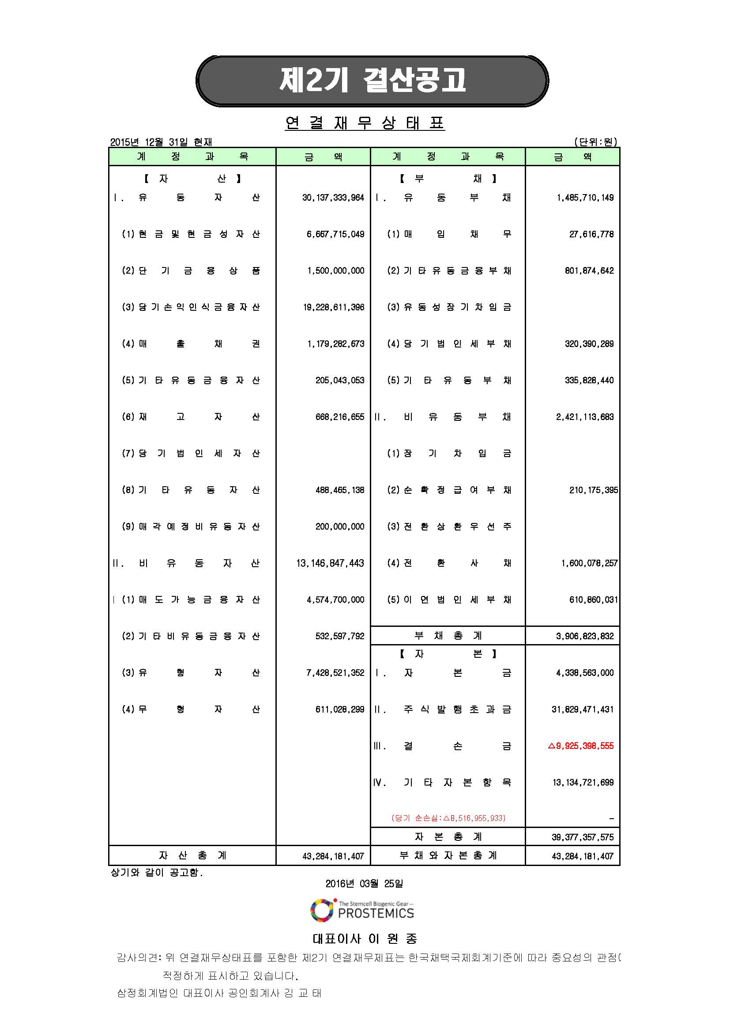

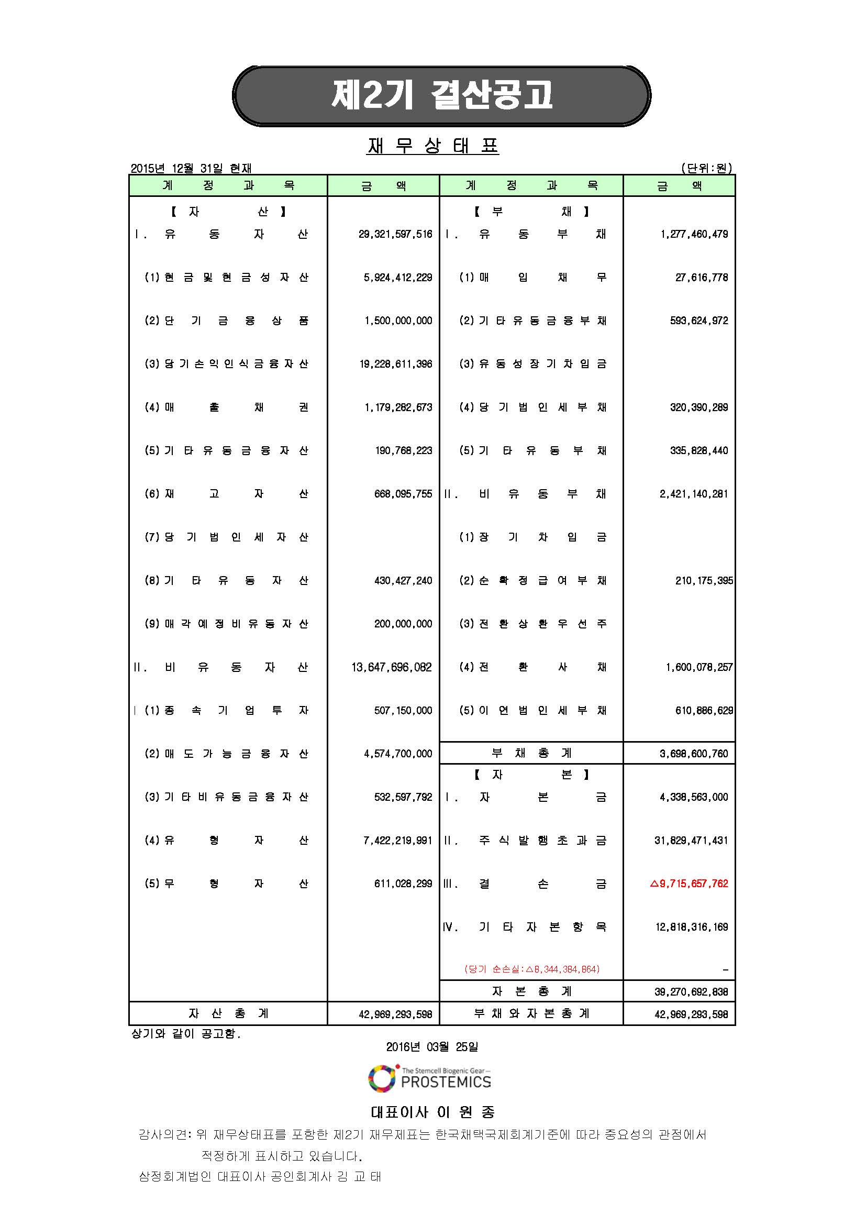

**제목 : 외부감사인 선임 공고(2016.04.19)**

외부인감사인 선임 공고

당사는 2016년 4월19일 감사인 선임위원회를 개최하여 서울특별시 용산구 한강대로 92(한강로2가,) LS 용산타워)에 본점을 둔 "삼일회계법인"을 제3기부터 제5기(2016 년 1월1일 ~ 2018 년 12월31일)까지 3년간의 외부감사인으로 선임하는 안건에 대하여 승인 받았기에 주주 여러분께 공고 드립니다.

**제목 : 내부정보관리규정 공고(2016.12.23)**

프로스테믹스 내부정보관리규정 입니다.

다운로드 하여 확인할 수 있습니다.

(파일별도)